CHƯƠNG TRÌNH GHÉP ĐÔI TRĂNG TRÒN

Thực hiện Công văn số 4949/BGDĐT-GDTC ngày 13 tháng 9 năm 2023 của Bộ giáo dục và Đào Tạo về việc tham gia chương trình Ghép đôi Trăng tròn.
Sáng ngày 25 tháng 9 năm 2023 trường THCS Nguyễn Trãi A, đã tổ chức chương trình “ Ghép đôi Trăng tròn”.
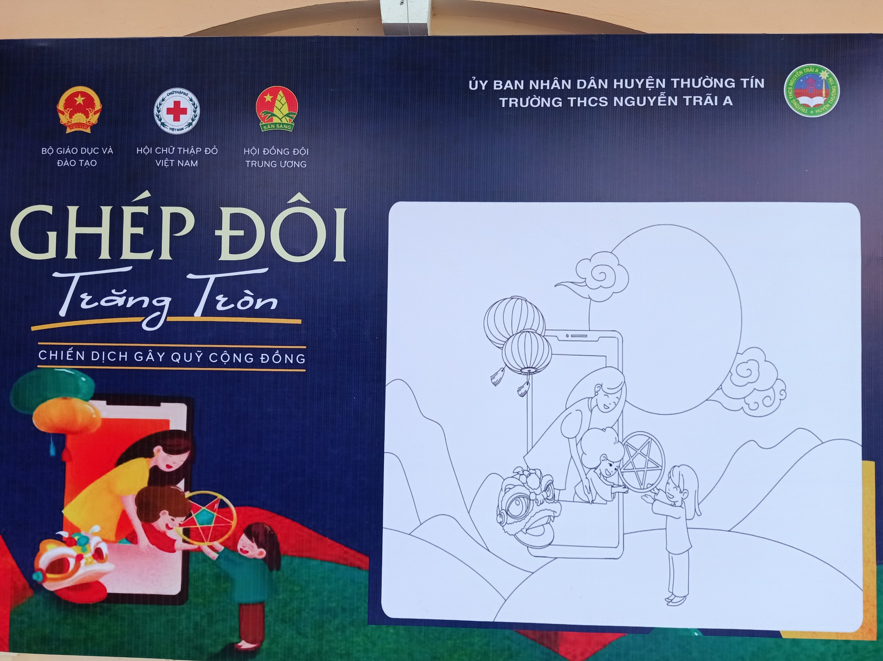
Nhằm góp phần giáo nâng cao nhận thức, sự quan tâm, chia sẻ của cán bộ
quản lý, giáo viên, học sinh và cha mẹ học sinh đối với việc chăm sóc, bảo vệ trẻ
em, đối tượng dễ bị tổn thương;
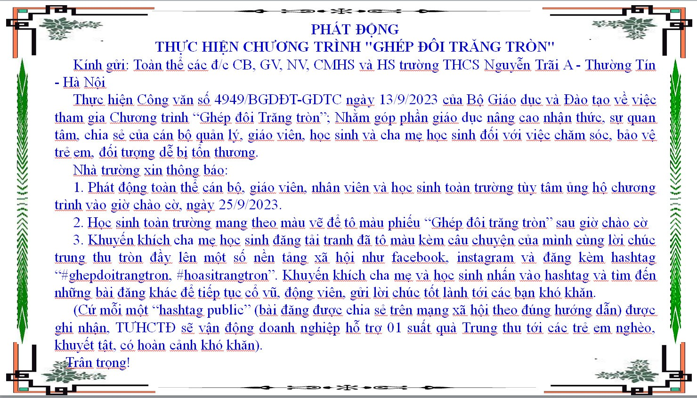
Nhà trường đã gửi thư ngỏ thông báo tới toàn thể cán bộ, giáo viên, nhân viên, học sinh và cha mẹ học sinh toàn nhà trường.
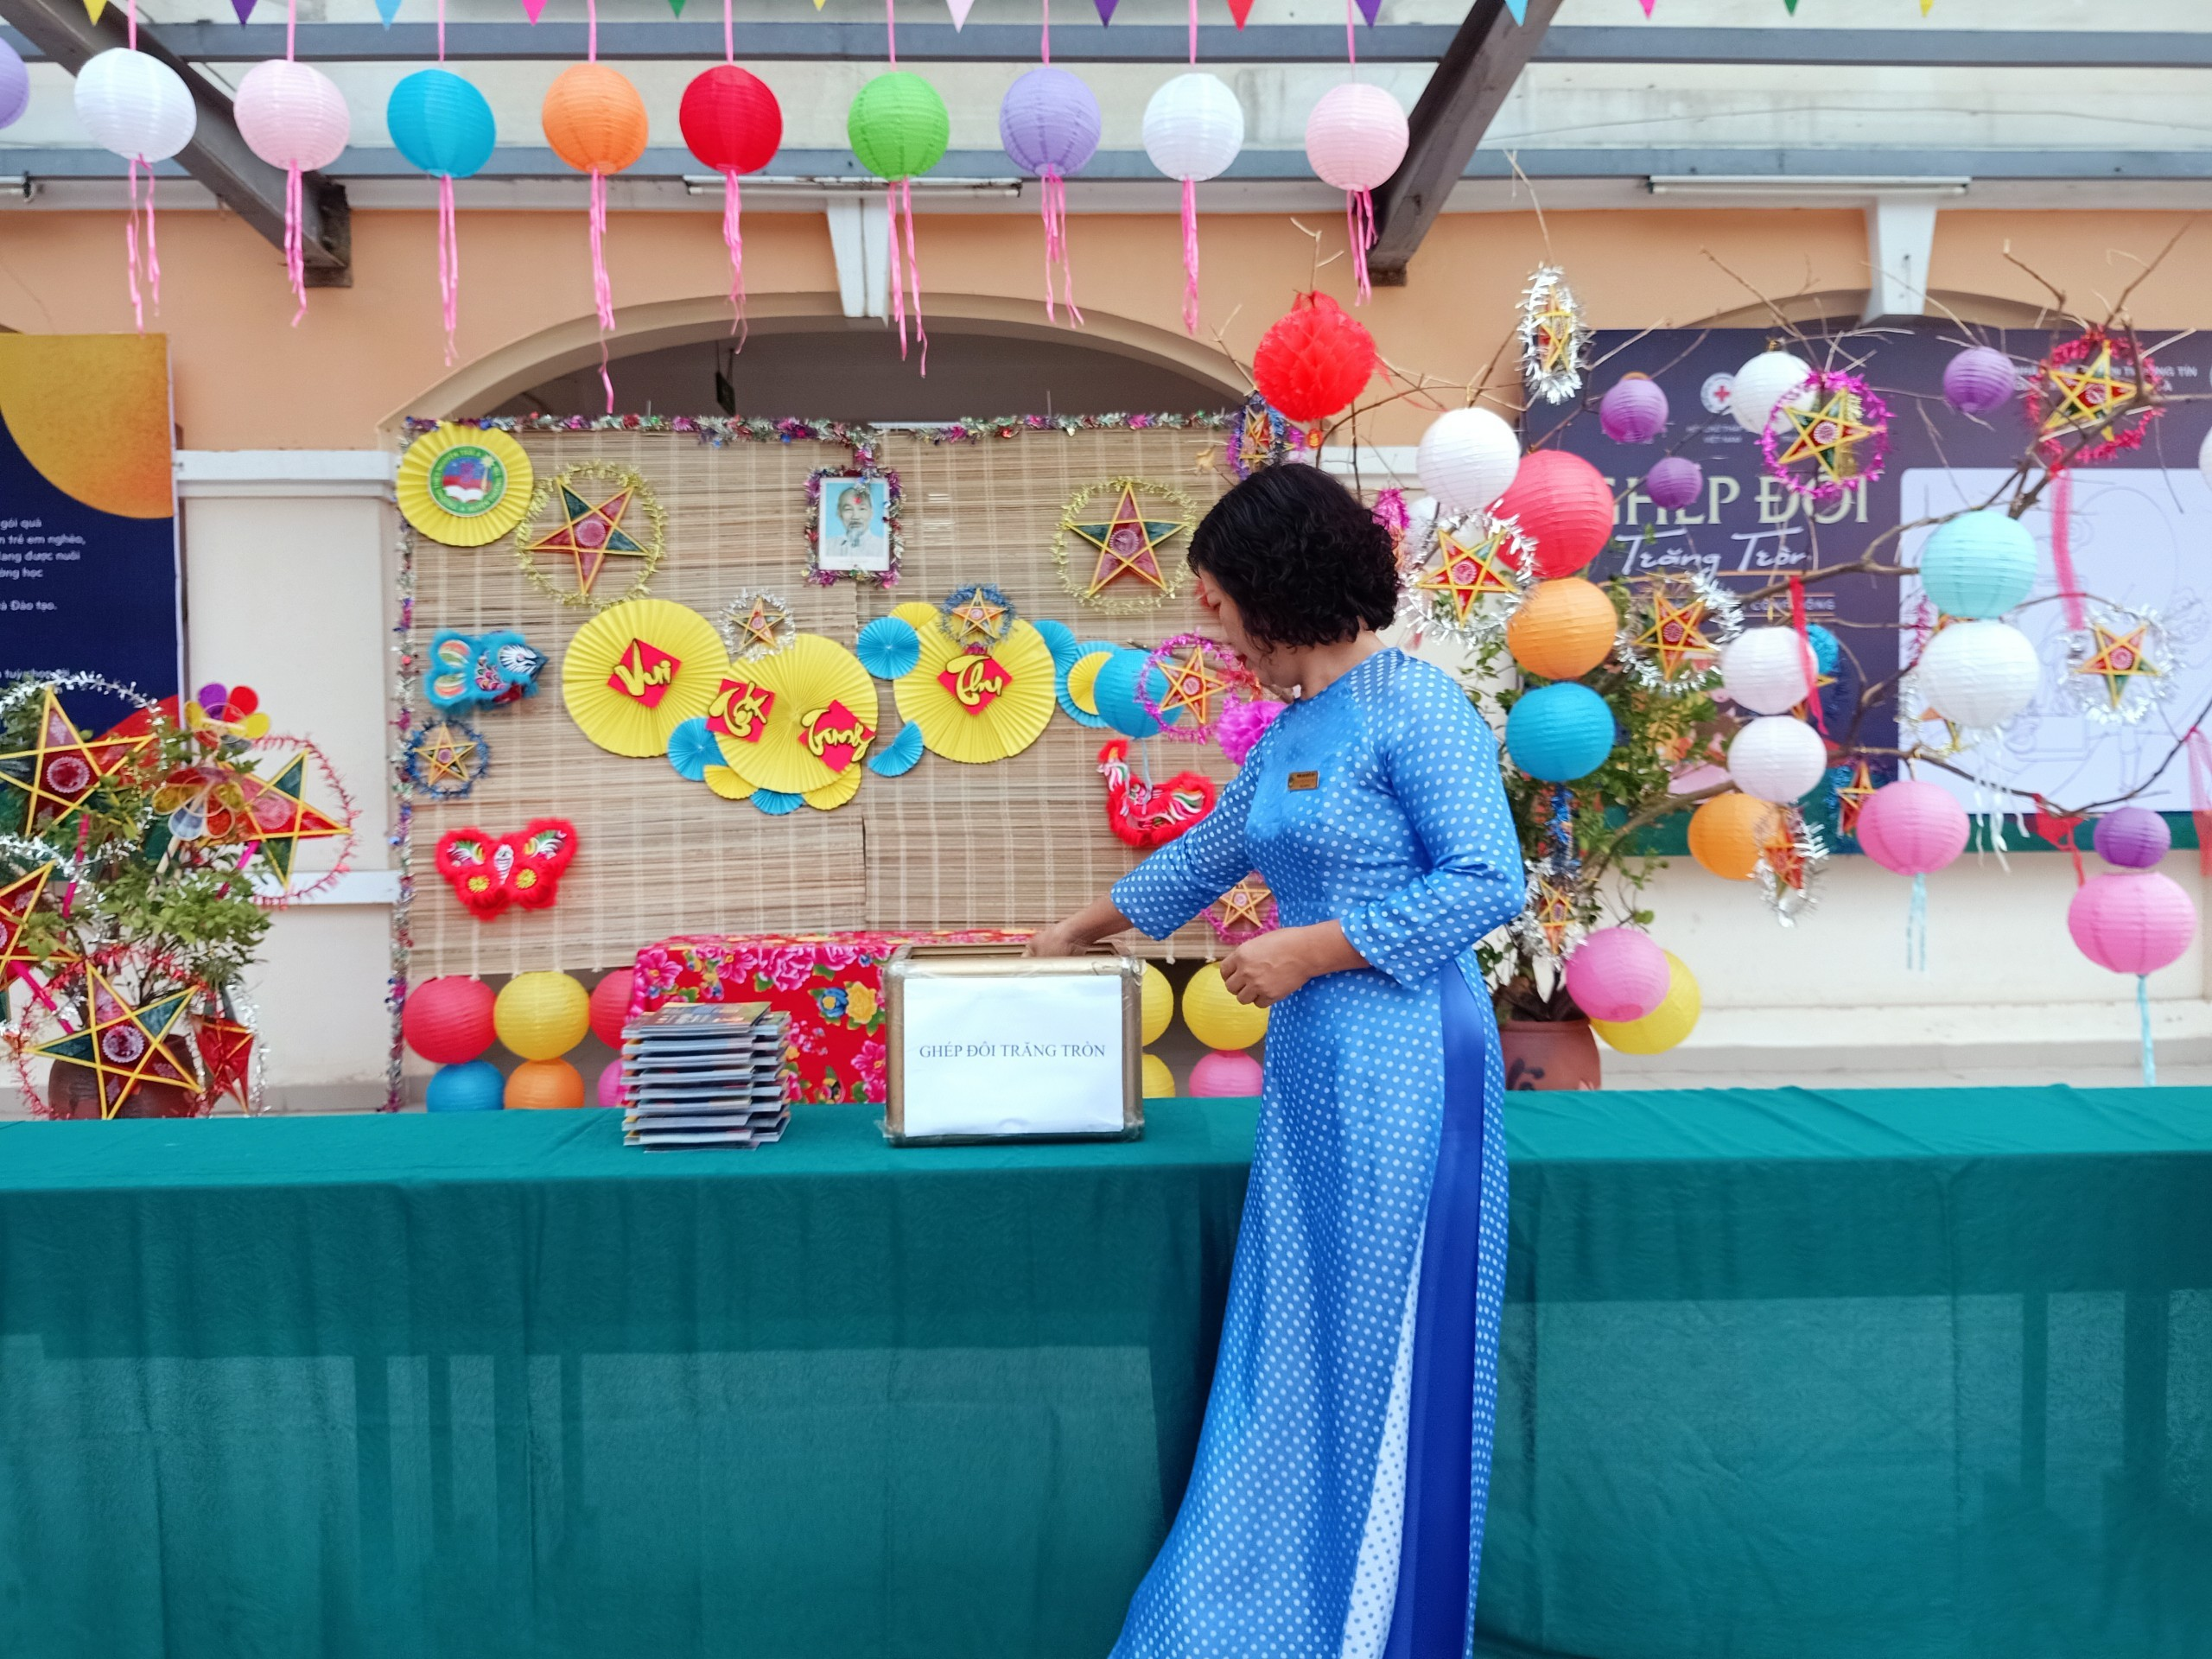

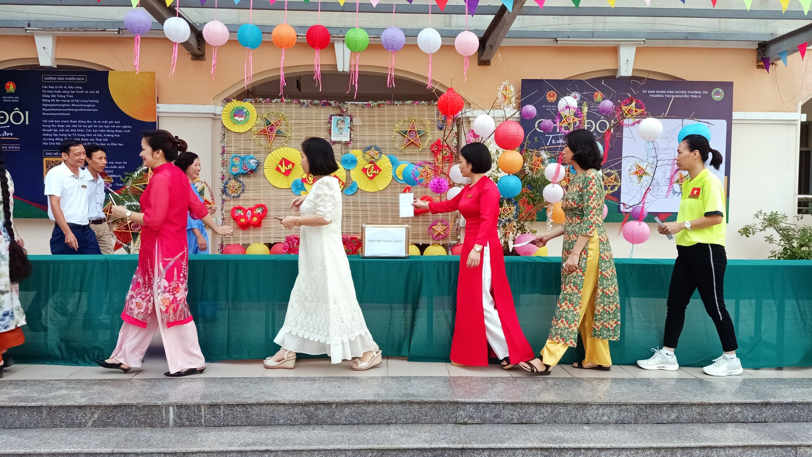
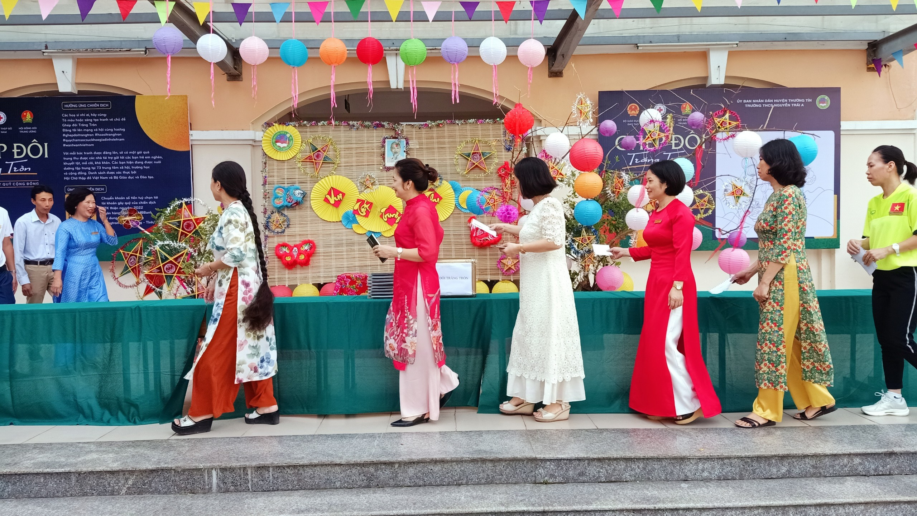
Tập thể hội đồng sư phạm tham gia ủng hộ chương trình

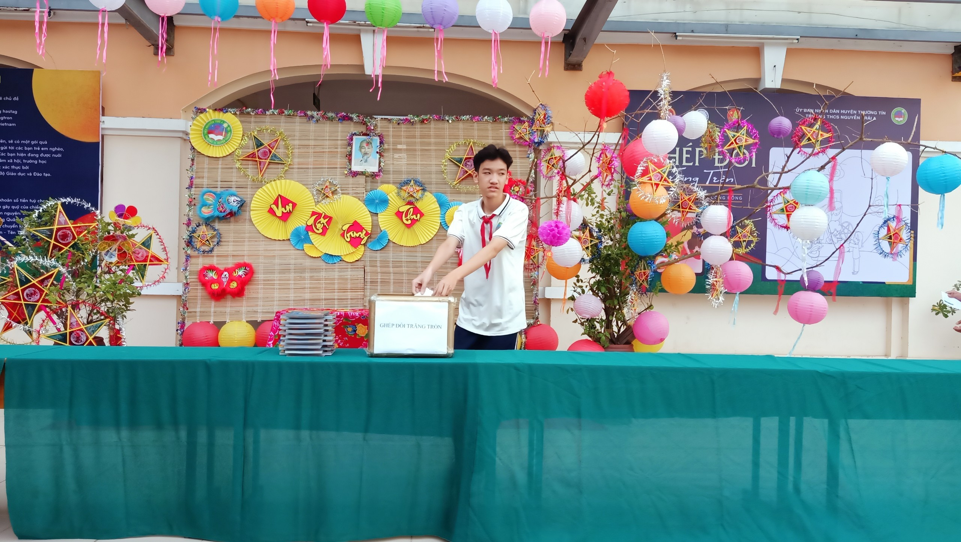
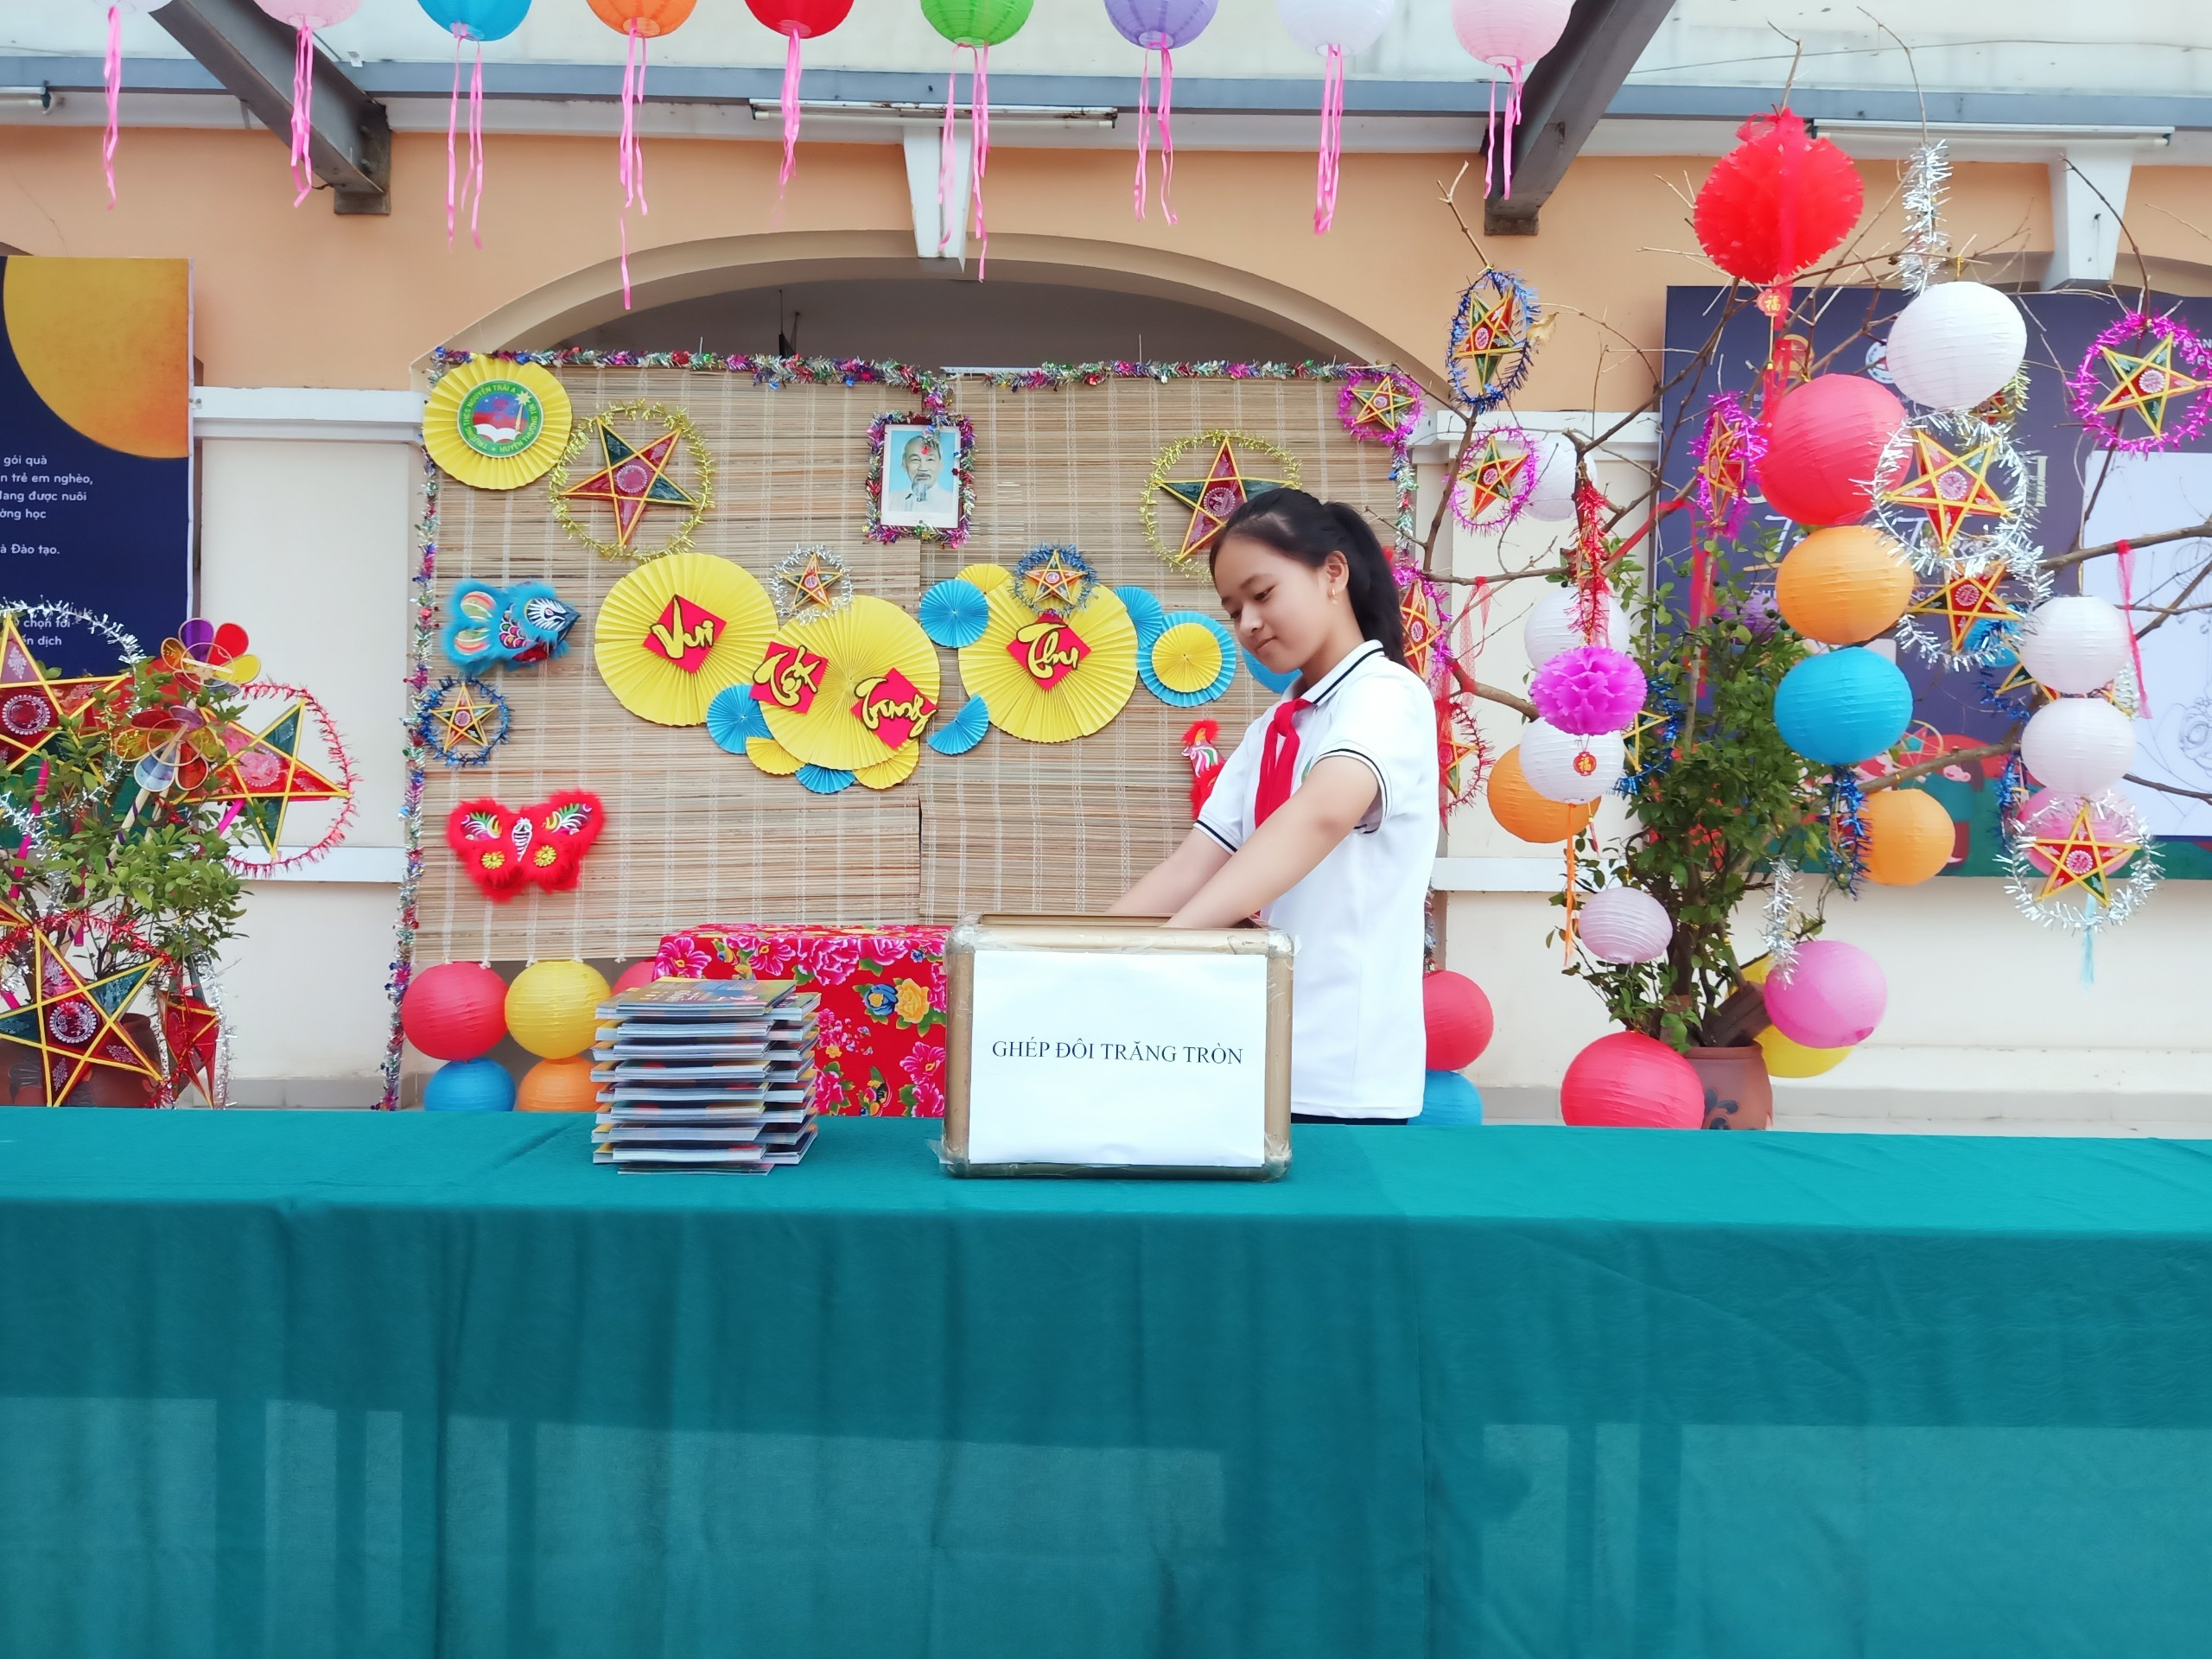

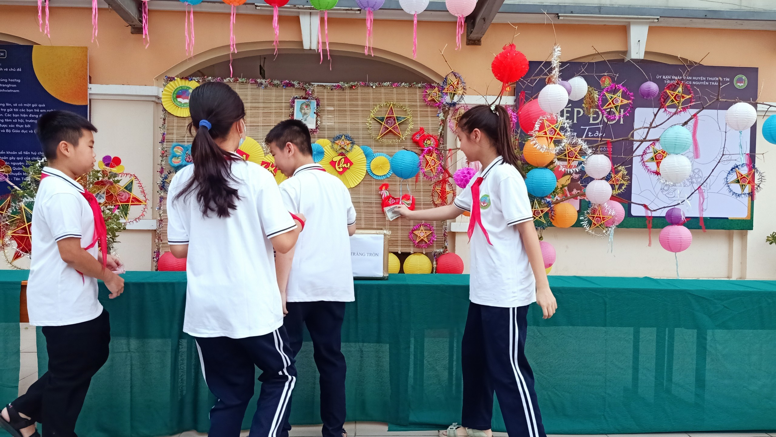
Các em học sinh tham gia ủng hộ
Sau trường trình phát động ủng hộ, các em học sinh của nhà trường đã tích cực tham gia tô màu kèm câu chuyện của mình cùng lời chúc trung thu tròn đầy nên một số nền tảng xã hội facebook, instagram và đăng kèm hastag “# ghepdoitrangtron, #hoasitrangtron.
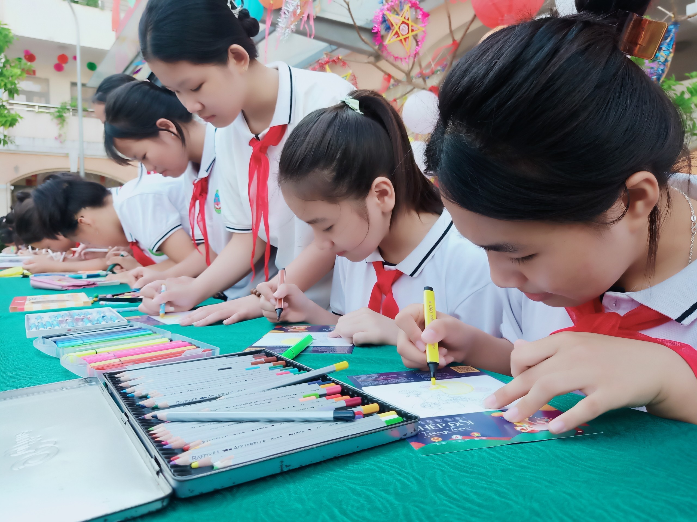

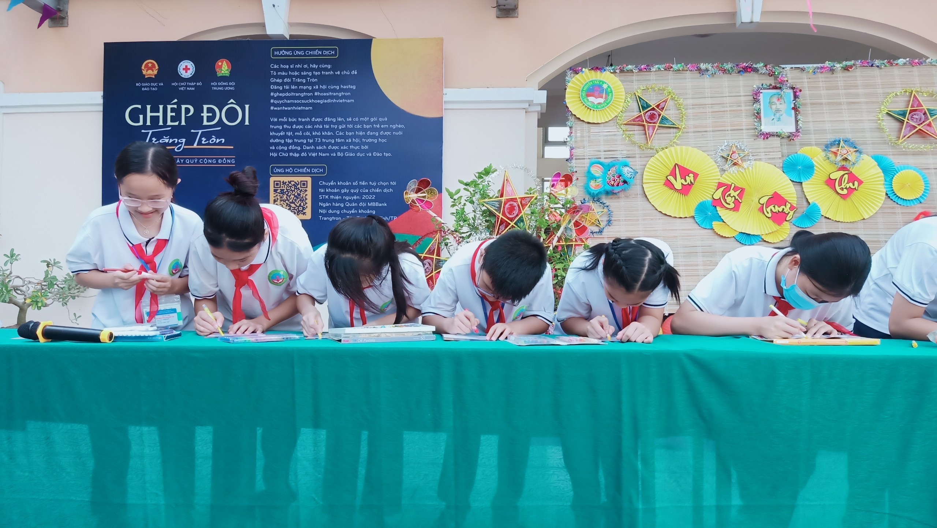

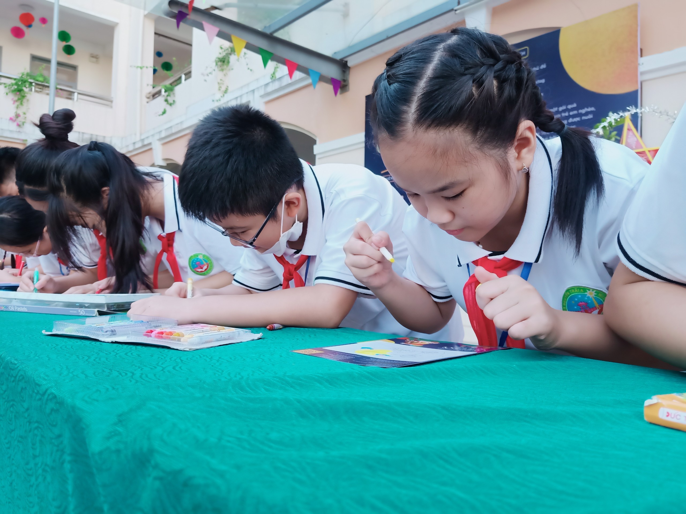

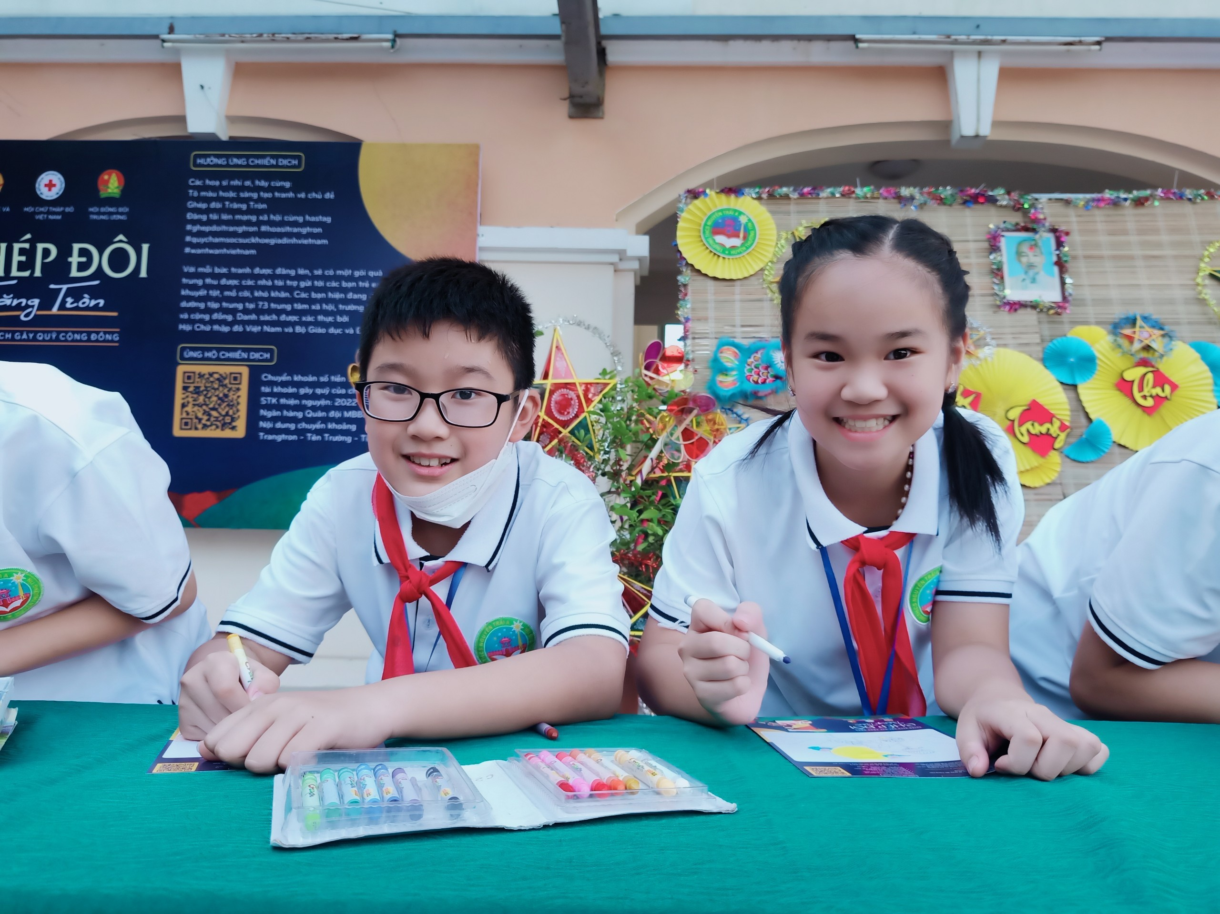

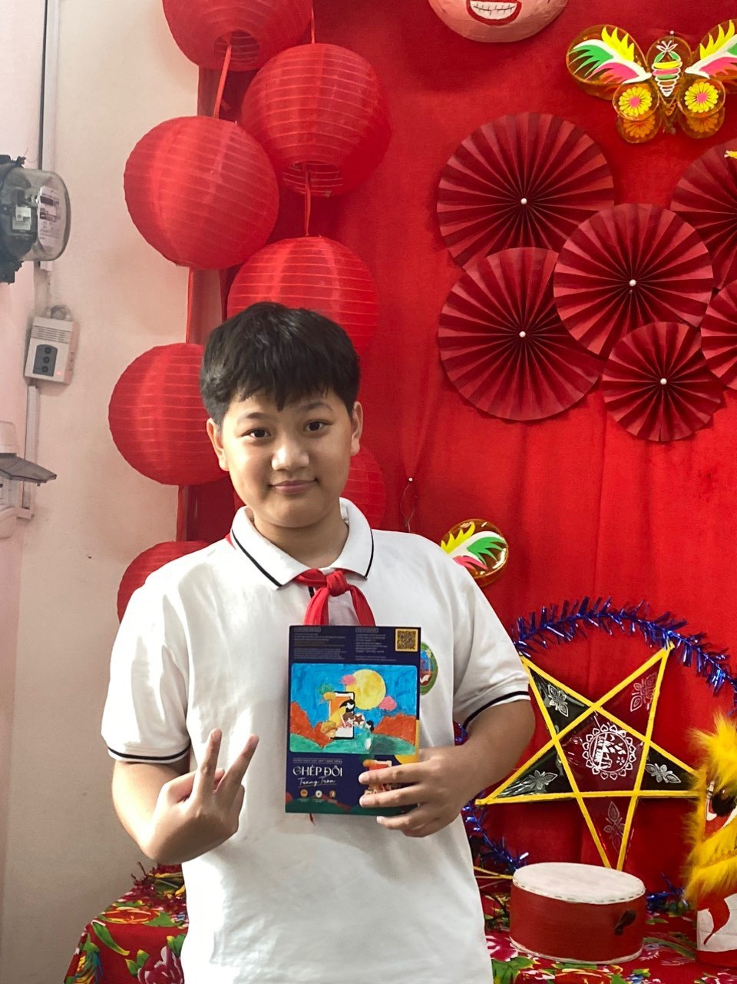
Các em đã nhiệt tình tham gia chương trình với hy vọng góp một phần công sức nhỏ bé của mình gửi tặng các bạn nhỏ khó khăn trên khắp mọi miền của tổ quốc.
Kết thúc chương trình nhà trường đã nhận được sự quyên góp ủng hộ của tập thể hội đồng sư phạm và các em học sinh với số tiền là 5.000.000đ. Số tiền này sẽ gửi tới Hội chữ thập đỏ Việt Nam, để ủng hộ các em nhỏ có hoàn cảnh khó khăn.

